루마니아 현지인 Jay Michael Park & Simona Park 선교사 가족
주 파 송 교회를 위한 기도 요청

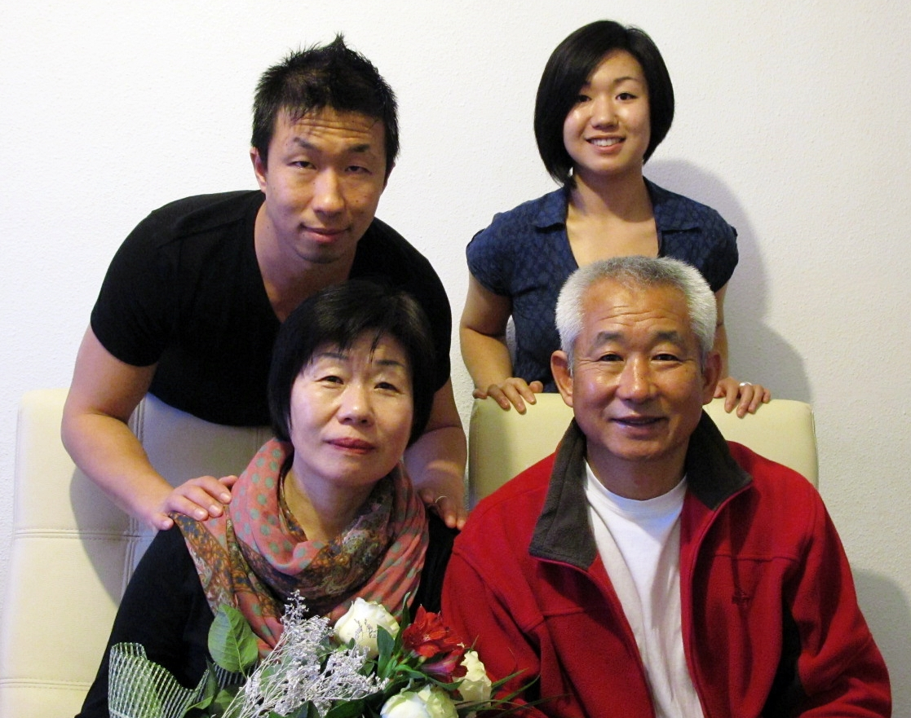
루마니아 선교 1세대 박창수 심은식 선교사 가족

가족으로는 사랑하는 아내 심은식, 사랑하는 아들 박정민, 사랑하는 딸 박성민
1990년 10월 25일 대한 예수교 장로회 합신 총회 루마니아 파송 선교사

현재 겟세마네 집시교회 공동체를 섬기고 있으며 집시 어린이 청소년 사역, 초교파 교회 연합 사역, 집시교회 지도자 영성 훈련원 사역, 아버지 학교 사역 어머니 학교 사역을 섬기고 있으며 미생물 유기농법 훈련원을 통하여 현지 자립경제를 통한 사회적 기업으로의 일자리 창출을 이루어 면소재지의 에덴을 이루어드리는 마지막 소원으로 비지땀을 흘리고 있습니다. 사랑하는 딸 성민 자매는 무디 바이블 칼리지 (태솔)와 런던 대학 대학원(교육과 국제개발)을 마치고 한국에서 직장생활(아직 미혼으로 선교에 헌신된 배우자를 찾고 있음)하고 있습니다. 신랑감을 위한 기도요청 드립니다.
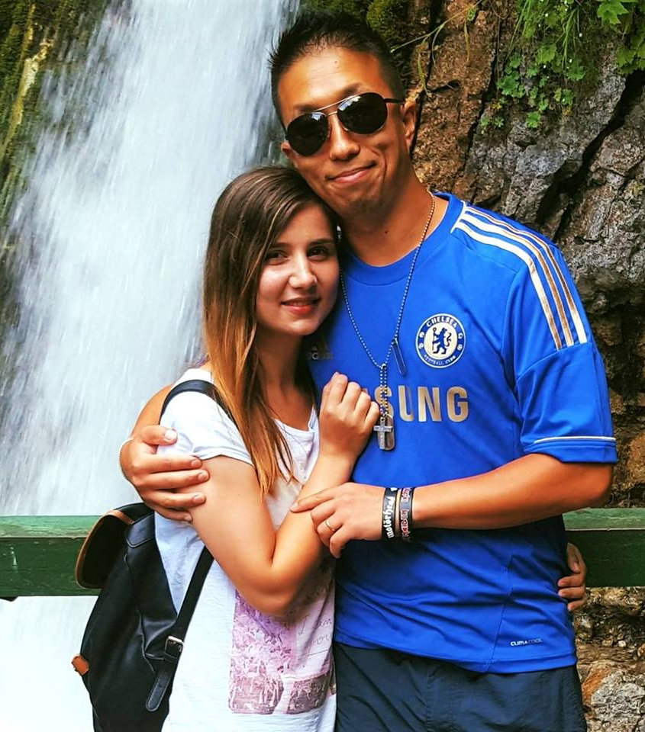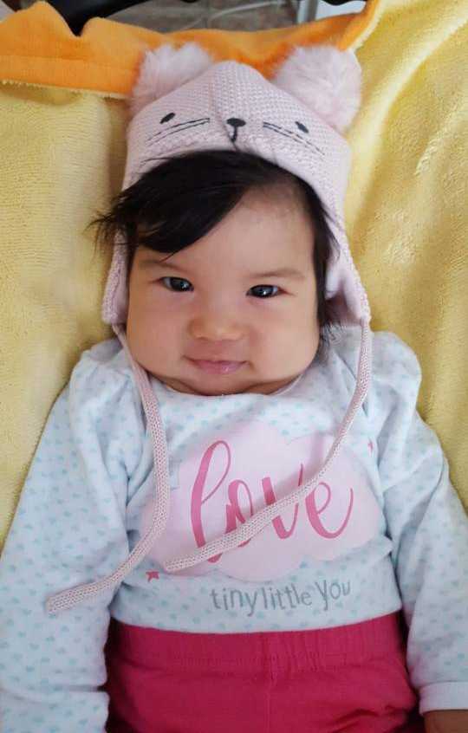
5개월 된 딸 박 한나 미하엘라

“여보세요? 저기요? 저희 가족을 루마니아 집시 사역 선교사로 파송 해
주실 교회와 목사님과 성도님 들 안 계시나요?”
제이 마이클 형제는 루마니아 시모나 자매와 결혼하여서 5개월된 딸 한나 미하엘라가 있습니다. 7살 때 엄마 아빠 손을 잡고 루마니아 선교지로 투입되어서 국적은 대한민국 국민이지만 사고는 루마니아 유럽사고를 가졌습니다. 루마니아에서 초, 중, 고등학교를 마치고 시카고 무디 바이불 인스티튜에서 2학년을 수료한 후에 대한민국 군 복무를 마치고 루마니아 아세 경제대학과 대학원(국제 관계학)을 마치고 현재 겟세마네 집시교회 공동체에서 어린이 사역과 청소년 사역을 섬기고 있습니다. 시모나 자매는 건축학과를 졸업하고 사회복지대학원을 진학하기 위하여 열심히 아이를 키우고 있습니다.

선교사 자녀로서 선교 2세로 다시 선교사가 되겠다고 헌신하는 일이 것이 결코 부모가 만들어낼 수 없는 불가능한 일이지만 본인이 기쁨으로 선교사가 되겠다고 헌신하느데는 아버지께서 하신 일입니다. 앞으로 신학을 하고 목사 안수를 받고 다시 루마니아 선교사로 재 파송을 위한 주 파송 교회를 찾고 있습니다.
“여보세요? 저기요? 저희 가족을 루마니아 집시 사역 선교사로 파송 해
주실 교회와 목사님과 성도님 들 안 계시나요?”

선교 지에서 자라서 보고 배운 것은 선교지 밖에는 아는 사람도 아는 교회도 없으니 주 파 송 교회를 찾는 다는 것은 사람의 계산으로는 불가능한 일입니다.
후원교회를 연결해주는 역할까지만은 1세대인 박창수 심은식 선교사의 책임이 따른다고 믿기에 이렇게 기도하는 마음으로 사랑하는 믿음의 동 역자 님들께 기도제목을 드리게 되었습니다. “아부지! 부탁 드립니다! 박정민 형제 가족 주 파 송 교회 좀 찾아주세요!”
루마니아 현지인 한 가족을 신학 공부를 시키고 목사 안수를 받게 하여서
다시 자기 네 나라 선교사로 재 파 송 하여 후원하신다 생각하시고 기도해 주십시오.

박정민 시모나 한나 선교사 후보생 가족 기도제목

- 매 순간 24시 살아있는 말씀 안에서 성령님의 통치와 인도하심을 받는데 민감하고 순종하는 삶으로 준비해 갈 수 있도록
- 선교사 후보생으로서 지금까지 주인 삼았던 모든 것을 십자가에 내려 놓고 아버지의 풍성하신 인격으로 옷을 입고 선교사 파 송을 받기까지 모든 훈련과정들을 잘 이겨낼 수 있도록
- 영혼을 사랑하는 마음과 긍휼을 배 푸는 마음으로 풍성하여 매사에 주님의 겸손으로 섬기는 종의 삶을 잘 만들어 갈수 있기를
- 주 파 송 교회를 만날 수 있도록
- 신학대학원 실천신학 과정과 목사 안수 그리고 파 송까지의 긴 여정가운데 아버지께서 일하시기를
- 한글 어 습득을 잘 할 수 있도록(2급 교원 자격증 취득)
- 루마니아 겟세마네 집시교회 공동체 자립선교와 사회적 기업 일자리 창출의 선교 비전을 잘 준비할 수 있도록

루마니아 영적 전투 24시 기도전사님들을 사랑하고 축복합니다.
박창수 심은식 선교사 드림

